Семинар по фундаментальным проблемам аэродинамики в формате видеоконференции
ЦАГИ им. Н.Е. Жуковского, ИТПМ СО РАН, СПбПУ, ИМех МГУ

Вторник, 19.11.2019. 11:00

«Площадка» в СПбПУ, IV учебный корпус, первый (ближний к главному зданию) подъезд, второй этаж, налево и еще раз налево, железная дверь в торце коридора, на двери справа кнопка домофона
Контактное лицо в СПбПУ – доц. каф. гидроаэродинамики, горения и теплообмена ИПММ
Николай Георгиевич Иванов, тел.сл. (812) 297 24 19; тел.моб. +7 921 326 06 04

Тема: Вихревые структуры и теплообмен при дозвуковом обтекании установленного
на пластине затупленного тела
Автор: Елизавета Владимировна Колесник (СПбПУ)
kolesnik_ev@mail.ru

При натекании на трехмерное препятствие движущегося вдоль стенки потока происходит локальный отрыв пограничного слоя, в результате чего образуется система огибающих тело подковообразных вихрей (рис. 1). В практических приложениях изучение структуры потока в данного рода конфигурациях необходимо, в частности, для корректного предсказания локального теплообмена в области соединения лопаток газовой турбины с торцевой стенкой.
В настоящей работе представляются результаты численного исследования влияния эффектов сжимаемости на локальный теплообмен при дозвуковом турбулентном течении газа, формирующемся в модельной конфигурации (рис.1), для которой в литературе имеются детальные экспериментальные данные, полученные для случая несжимаемой жидкости. Анализируется также влияние числа Прандтля (в приближении несжимаемости среды).
Моделирование проведено на основе системы уравнений Рейнольдса (замкнутых по k-ω SST модели турбулентности) и уравнения энергии, с использованием конечно-объемного «неструктурированного» программного кода SINF/Flag-S. Реализованный в коде численный метод позволяет вести расчеты, как сверхзвуковых потоков, так и течений при сколь угодно низких значениях числа Маха.
Во всех расчетных вариантах перед телом образуется отрывная область и система подковообразных вихрей, определяющая особенности локальной теплоотдачи на пластине. Для случая тестового расчета (течение воды при Pr = 6.1) результаты хорошо согласуются с опытными данными. С уменьшением числа Прандтля (до 0.7) пики в распределении локального нормированного числа Стэнтона существенно уменьшаются. С ростом числа Маха размеры передней отрывной области и отдельных вихрей увеличиваются.

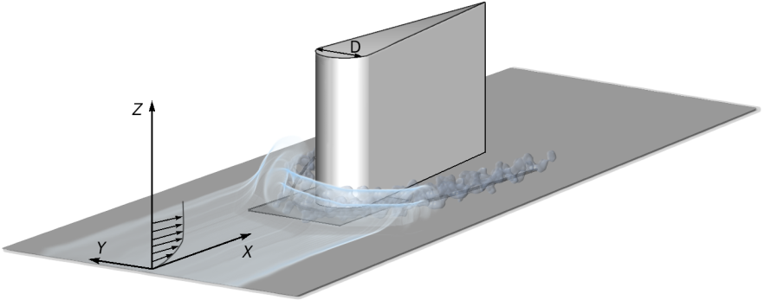
Рис. 1

